Кут Хуми

Самигуллина Кира

ИЗНАЧАЛЬНО ВЫШЕСТОЯЩИЙ ДОМ ИЗНАЧАЛЬНО ВЫШЕСТОЯЩЕГО ОТЦА

Синтез Учителя Изначально Вышестоящего Отца: Четвёртый курс

56 Синтез Изначально Вышестоящего Отца
Политическая партия Изначально Вышестоящего Отца.
Извечный Изначальный Изначально Вышестоящего Отца.
Компетенция Воли Отца-человек-субъекта.
Суперизвечная Извечина Изначально Вышестоящего Отца.

Конспект

05-06.04.2025г.
Волгоград

Изначально Вышестоящий Отец
Изначально Вышестоящий Аватар Синтеза Изначально Вышестоящего Отца Кут Хуми Синтез Синтеза Изначально Вышестоящего Отца
Изначально Вышестоящий Дом Изначально Вышестоящего Отца
448. 64. ИВДИВО Отец-человек-субъекта Отец-человек-субъект-землянина
- Стяжание Шестнадцати космосов или космоса горизонтом номера Синтеза ИВО:
- Рождением Свыше в архетипической: метагалактике, октаве, всеедине, извечине
- Новым Рождением количеством/качеством Ядер Огня Синтеза
- 16384 частей реальностей в синтезе 1024 синтез-частей ИВО
- Тела Человека/Посвящённого/Служащего/Ипостаси/Учителя курса Синтеза ИВО частей Архетипов ИВДИВО
- Стяжание восьми реализаций 16 жизней ивдивной жизни Архетипов ИВДИВО
- Стяжание Космических: Сил, Магнитов, Столпов, ИВДИВО архетипов ИВДИВО
- Наделение Ядром Синтеза и Частью ИВАС Кут Хуми
- Наделение Ядром Синтеза и Частью Изначально Вышестоящего Отца
- Трансляция всех имеющихся Подготовок, Компетенций, Полномочий, Реализации и Степени Суперизвечности каждого в Архетип ИВДИВО
- Трансляция 4 ИВДИВО-зданий каждого (частного и трёх мировых) в Архетипы ИВДИВО
- Наделение ивдивной жизнью синтезом видов жизни ракурсом достигнутой Антропности, Компетентности, Полномочности и Реализованности в ИВДИВО
- Заселение Отец-Человек-Землянами архетипа ИВДИВО, итогами разработки трёх видов тел, взрастанием Огня, Духа, Света и Энергии с фиксацией физического мира данной реализации физически каждым
- Стяжание Синтезирования и Творения семи Частей ИВО каждого текущего Синтеза ИВО:
440. 56. компетенция воли Отец-человек-землянина
376. 56. холитическое тело Отец-человек-землянина
312. ИВДИВО-тело воскрешения Отец-человек-землянина
248. 56. Тело суперизвечного космоса Отец-человек-субъект-землянина
184. 56. пракомпетенция воли Отец-человек-землянина
120. 56. прахолитическое тело Отец-человек-землянина
056. ИВДИВО-тело правоскрешения Отец-человек-землянина
- Стяжание внутренней организации 64-рицей Внутренней Философии, Внутренней Парадигмы, Внутренней Энциклопедии, Внутреннего Учения каждого
- Явление ИВА ИВО и семи Аватаров ИВА ИВО текущего Синтеза ИВО:
Изначально Вышестоящий Аватар Синтеза Изначально Вышестоящего Отца Владомир Синтез Воскрешения Изначально Вышестоящего Отца
Изначально Вышестоящий Аватар Синтеза Изначально Вышестоящего Отца Вацлав Синтез Холитики Изначально Вышестоящего Отца
Изначально Вышестоящий Аватар Синтеза Изначально Вышестоящего Отца Влад Синтез ИВДИВО-Тела Воскрешения Изначально Вышестоящего Отца
Изначально Вышестоящий Аватар Синтеза Тела суперизвечного космоса Отец-человек-субъект-землянина Изначально Вышестоящего Отца
Изначально Вышестоящая Аватаресса Синтеза Изначально Вышестоящего Отца Стефана Синтез Пракомпетенции воли Изначально Вышестоящего Отца
Изначально Вышестоящая Аватаресса Синтеза Изначально Вышестоящего Отца Ханна Синтез Прахолитического тела Изначально Вышестоящего Отца
Изначально Вышестоящая Аватаресса Синтеза Изначально Вышестоящего Отца Ярослава Синтез ИВДИВО-Тела Правоскрешения Изначально Вышестоящего Отца
- ИВДИВО-разработка 16-ного ракурса Человека, Компетентного, Полномочного и Реализованного текущего синтеза ИВО
- ИВДИВО-развитие 16-ного ракурса деятельности Человека, Компетентного, Полномочного и Реализованного текущего синтеза ИВО
- Стяжание Станцы, Абсолюта, Пути, Эталона, Тезы, Стати и Синтеза степени реализации текущего Синтеза ИВО
- Стяжание Частей ИВО ивдивной жизни каждого 16-ного ракурса Эволюции, Антропности, Реализации, Сверхкосмичности текущего синтеза ИВО
- Стяжание Сердца - уровня Совершенного Сердца каждого 16-ного ракурса Антропности горизонта текущего синтеза ИВО
- Темы устоявшейся реализации: ИВДИВО ИВО (решением ИВАС КХ и ВлСи): Воскрешение ИВО. Политическая партия Изначально Вышестоящего Отца
- Восемь Планов Синтеза ИВО каждого восьми Частей и восьми реализаций горизонта текущего синтеза ИВО
- Восемь книг восьми реализаций в Архетипе ИВДИВО
- Лично-ориентированный синтез Шестнадцати Космосов Позиции Наблюдателя и Антропного принципа
- Наделение шестнадцатью суперизвечными жизненностями 4 вида Человека от Частностей аппаратов систем частей до Синтез-частей
- Наделение шестнадцатью суперизвечными компетенциями 4 вида Компетентного от Прав синтеза до Должностной компетенции
- Наделение шестнадцатью суперизвечными полномочиями 4 вида Полномочного от Космоса до Архетипа
- Наделение шестнадцатью суперизвечными реализациями 4 вида Синтезкосмического от Образа Жизни до Синтеза

1 день 13.00

На горизонте 56-го Синтеза Аннигиляция, Аматика. Нужна концентрация Воли, Компетенция Воли.
Компетенция Воли требует от нас, чего? Веры. Какой? 1. В себя, по степени поставленных задач и целей. Если в себя не веришь, возникают условия, чтобы воспитать эту Веру. Воскрешение потребует от нас Веры. Проверка в себя. 2. А дальше - Я Верю в Отца. Вера в Отца дает возможность выйти в запредельное. 3. Вера в Аватара Синтеза Кут Хуми.
Выше Конституции, закон божий.
00.35 тема: про приобретение здания подразделением ИВДИВО Москва.
00.45. Твоя Компетенция расшифровывает Частности. Если Веришь в себя все получится. Не бывает неисполнимых событий, есть решение и выход. Нам дают только то, что можешь решить. Должна быть смелость, готовность, нужное состояние пред ИВ Отцом.
Срабатывает реакция на состояние. Должно быть, состояние Равностности ИВ Отцу. Чтобы сработала Компетенция Воля должно быть равностное состояние.
Вывод для команды Трансвизора: организуйте в себе равностные отношения с ИВОтцом, на это состояние включается трансвизирование Духа.
Компетенция Воля расшифровывается степенью Свободы Воли.
Надо поверить в себя, что сможешь расшифровать эти Частности.
Вера в себя, ИВ Отца, Аватара Синтеза Кут Хуми Свободой Воли.
рис.
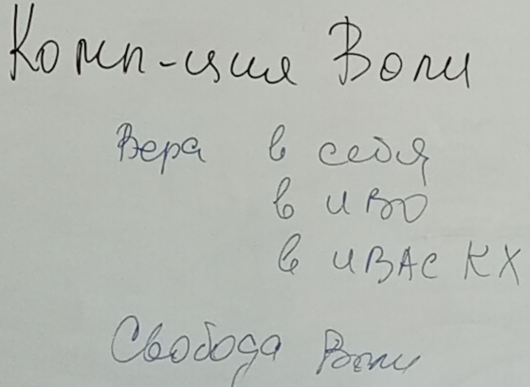
Что блокирует? Фанатизм, я так привык, и вокруг этого кручусь. Новое не дадут, если в этом освоился. Фанатизм блокирует к расшифровке Компетенцию Воли.

01.40. предложения в практике:
Стяжать требования Компетенции Воли: Веру в себя, ИВ Отца, Аватара Синтеза Кут Хуми, Свободу Воли.
Стяжать Компетенцию Воли в каждую из 1024 Частей, чтобы общались с ИВ Отцом, чтобы были дееспособны.
Если ИВ Отец говорит, Слово вслух - это для всего ИВДИВО, говорит Компетенцией Воли. Чаще всего в нас внутри возникают Частности.
предложение для команды: написать, продумать эссе на тему Синтеза, устроить дебаты.
Мы чаще всего прячемся за юр. лицо - МЦ.
общество эпохи Синтеза. разработать внятным, философским языком, и в России зазвучит Компетенция Воли, уровень высокообразованности Человека.
Аватар - это тот, кому Отец может поручить новое дело.
Надо заняться четкими разработками, и тело Духа начинает этим взрастать.

практика 1. 02.14-02.55
Вхождение в 56 Синтез. Стяжание Компетенции Воли в каждую из 1024 Частей.

по итогам практики:
Расшифровать, что Отец давал в практике. Сложилась равностность с Отцом.
устоять без фанатизма
перерыв 16.03 -16.35

2 часть
тема: преображение в ИВДИВО
Проекты: Империя и Парламент отданы Человечеству.
Надо взрастить так Части, чтобы …Части Человека должны жить Имперски, Парламентски.
Предыдущая эпоха была Воли.
Рекомендация для команды: охватить 64 вида материи. Должен звучать Синтез.
Человек житель материи, и вы в этом. 64 вида материи есть на физике. Трансвизор где? в зерцатике.
Живем на физике по образу и подобию ИВ Отца.
Например: у верующего формируется Душа, в нем концентрируется астральная материя, чтобы она могла выразиться.

практика 2. 00.37 - 00.58
преображение, перестройка новыми 64 организациями ИВДИВО.

А вы смотрите на ваши решения, дела, которые должны быть полезны ИВДИВО?
Имя города должно быть полезно ИВДИВО?
Волгоград, город на Волге –это природное, а как для ИВДИВО - никак.
Сталинград - четкая фиксация Аватара Синтеза.
А как подключить ИВДИВО, чтобы здесь организовалась команда? Вас 17 Аватаров. Может есть методы в ИВДИВО, чтобы приросла команда? Надо обратиться к Аватару Синтеза Кут Хуми.
У вас возжегся Маяк Синтеза сквозь 64 вида материи, его надо поддерживать, командно возжигать. 64 Мг, 64 вида материи на весь Мг Космос, и начнет магнитить, что-то интересненькое.

До практики: с Отцом сложить образ на тему... с Отцом общаемся на вашу тему. Расшифровка Компетенции Воли.
практика - тренинг 3. 01.18-01.53
Тренинг у ИВ Отца с Частью Компетенция Воли.
При общении с Отцом приходит что-то новенькое, возникает новизна к той теме..., возникает четкая решительность.
А как проверить? Когда появилось, что-то вам не характерное. Надо добиться проживания, эмпатии, вы чувствуете на одной волне. Надо натренировать с Отцом. Верь в себя, сомнение гасит любое Пламя.

задание на ночную учебу: как развить дееспособность Частей?
ракурсом Учителя 56 Синтеза, от Изначального.
Перевоспитанием занимается Аватар Синтеза, питание от др. пересинтезироваться.

практика 4. 02.18-02.30
стяжание Розы Огня Воскрешения

2 день. 10.00
3 часть
По итогу ночной учебы, взаимодействия с ИВ Отцом и Аватарами Синтеза.
Очень много шаблонов, которые просто включаются.
Вопрос не пережигания, а перестраивание, надо повторить несколько раз и переключиться с шаблона, напрактиковать, чтобы был личный опыт.
Отец общается с нами минимально Компетенцией Воли.
А как активировать дееспособность Частей и конкретно Компетенцию Воли? Чтобы пообщаться с Отцом по Душам должна быть Компетенция Воли Души.
Общаться с Отцом сложно, надо наработать по темам, потребовать от себя проживания, услышать. Отец может молчать, но у вас есть явление Учителя Синтеза, и это вас Отец синтезирует. Телом и форме Учителя Синтеза.
00.24. Что было в ночной учебе по раскрутке Частей?
Части действуют определенной концентрацией Синтеза. В наших Частях есть Ядра Синтеза.
На примере Часть Сердце
рис.
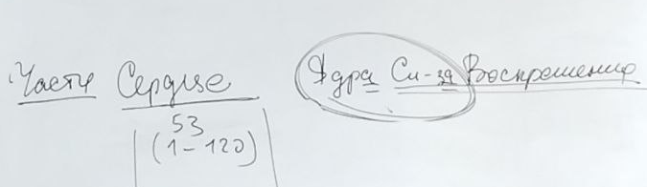
Нужно оперировать Синтезом – концепт 6 расы.
Какие Ядра Синтеза в Сердце – Ядра Синтеза Воскрешения (56) и что делают? по ключу 1-4.
Сердце (53) их организует и включает Человечность (53).
Внутреннее – Я Есмь (55 Парадигма)
Вовне – Вершение (51 Головерсум)
А сама центровка – специфика Человечность.
Человека судят по делам, во что ты вершишь. Вершишь по той Человечности, что в Ядрах Синтеза. И кто Я Есмь.
Человек воспринимает Сердцем (Лотос, Роза, Человечность).
Для разработки к Кут Хуми, выйти на какое-то Вершение.... Разрабатывать (см. по выше Схему).
Если сухо, нет Огня, нет развития Части.
Реальностные, архетипические .... Ядра Синтеза.
Если осваиваем 4-й Космос на 4 курсе, то вспыхнут Ядра Синтеза аж 4-го Космоса.
Если ты не сделал, значит, просто не можешь.
Чтобы делать нужны: стойкость, мужество, дисциплина.

теперь Часть Компетенция Воля
см рис.
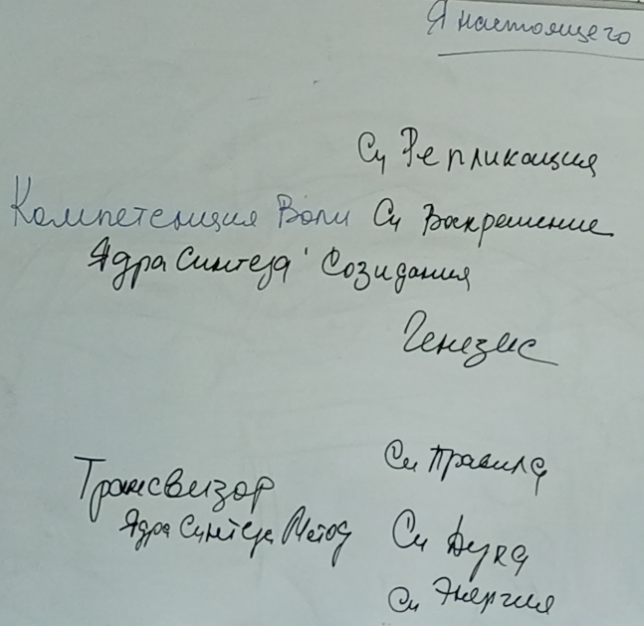
внутри - Репликация
Часть Компетенция Воля – Синтез Воскрешение
Ядра Синтеза Созидания
вовне - Генезис (Разум)

Отец реплицирует, как должно быть, и ты от Отца реплицируешь Компетенцию Воли.

внутри - Синтез Правила
Часть Трансвизор – Синтез Духа
Ядра Синтеза Метода (34)
вовне - Синтез Энергии (Стратагемия)

Ядра Синтеза Метода в Трансвизоре развертываются Синтезом Духа.
рекомендация: чтобы проработать Метод, обратиться к философской работе главы ИВДИВО «Единичное. 6-рица в распознании действительности».
Раскрутить работу, что такое Синтез Метода.
В Духе важны Правила, пра – запредельность.
Синтез Энергия дает Огнеэнергию.

В Разуме – Ядра Жизни каждой Части. Собирает и генезирует вовне.
ваша задача: эту тему раскрутить
из расшифровки: Волгоград – Вол (животное) – го (стратегия)

практика 5. 01.30-01.59
стяжание Компетенции Воли, работоспособность, дееспособность на все Части.

Синтезом Методов развивается Трансвизор.
см. рис. вверху
Партия это площадка прямого выражения Компетенции Воля ИВ Отца.
Для чего Партия? инструмент заявления позиция в социуме.
На что выходим Компетенцией Воли?
Партия в ИВДИВО выявляет парадигмальную Идеологию ИВДИВО.
Какая политика подразделения? которую раскручиваем Компетенцией Воли.
чтобы сложилось управление, следует из той политики, которую определили.
Партия еще занимается выборами.
См.рис.
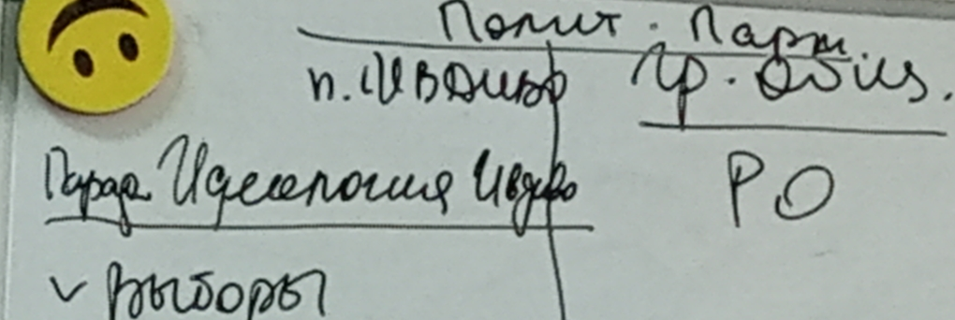
Чтобы мозги развивались идеями ИВДИВО нужно быть партийцем у Аватара Синтеза Владомира.
знакомимся с Партией, как это у Аватара Синтеза Владомира
практика 6. 02.39 – 03.03
тренинг у Аватара Синтеза Владомира

поручение: стяжать политику подразделения самостоятельно
пояснение после практики: не стяжали партийца, Владомир сказал нужно заявление.
от Отца: какая Политика. Поразбираться самим какая ваша Политика ИВО. Миссия ваша, предназначение 6 расы. Попогружаться в эту тему. Следующая неделя после Синтеза способствует условиям. Обучаться у Аватара Синтеза Владомира.

перерыв 13.09-13.39

4 часть

практика 7. 00.07 – 00.23
стяжание Слова ИВО 16-ти Космосов

00.30 про Слово ИВО
мои слова должны соответствовать новому Слову Отца.
ключ 56-1 управляющий
56 Монада 57. Жизнь
1 Слово 2. Ощущение

Если не оставлю после себя, то другой начинает с нуля.
Слово вписывается в генетику. Круто когда 4 поколения с высшим образованием, и это вписано в генетику семьи. Мы 1-е поколение традиций ИВДИВО.
Патриотизм на территории, а если следующая традиция служения – вариант: курс политики подразделения,

практика 8. 01.07 – 01.23
Стяжание Жизни 16ти Космосов.
Стяжание 16-ти архетипов

практика 9. 01.29-01.37
Стяжание ИТ, ТТ, СиТ тел

Холитическое тело – принцип организовать в целое.
Воскрешение – распадаешься, проходя сквозь привычное выражение, входя в следующее, новое, и стяжаются новые возможности. Анигиляция - распадение и новое во мне, и переход в новое. пример: стяжание Образа Отца.
мы ходим, переходим благодаря синтез-физичности.

практика 10. 01.55 - 02.03
Стяжание Частей 56 Синтеза

практика 11. 02.06 – 02.10
Стяжание Компетенции, Полномочности, Реализации

итоговая практика 12. 02.11 – 02.19

Учительница 56 Синтеза ИВО Порофиева Л.
Сдано ИВАС КХ 15.05.2025

